03-12 Ejemplos de SVG Avanzado
Nombre |  | Curso
Apellidos |  | Fecha

Ejemplos de Demo

Practicas
- Haz los ejemplos propuestos de https://www.youtube.com/watch?v=THxEnNNhkWs
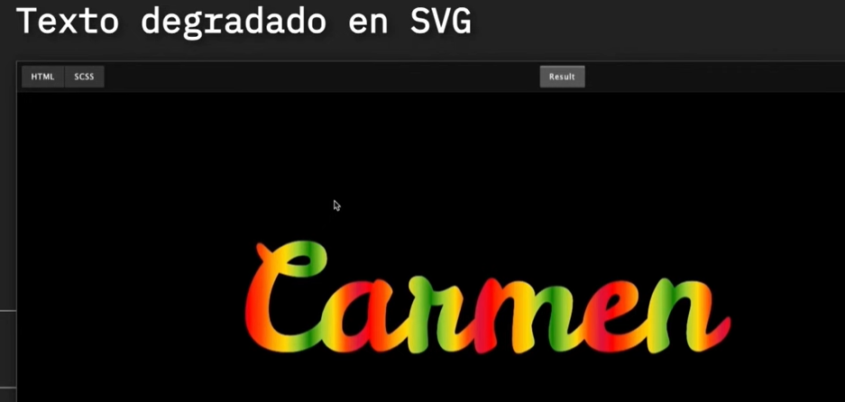
- Realiza el texto degradado con tu nombre

- Modifica este para que se mueva con tu nombre y modifica la frecuencia de giro


- Modifica este ejemplo para cambiar la figura por un triangulo y también la imagen
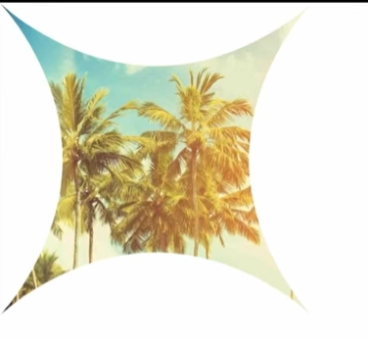
- Modifica este cambiado el tipo de letra, marino por tu nombre y el video reproducido

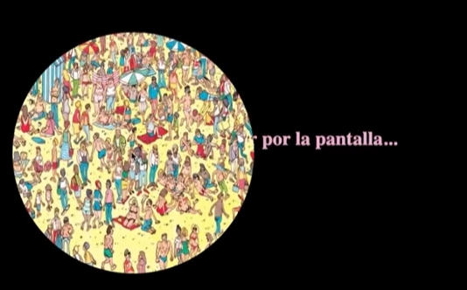
- Modifica este cambiado el texto y la imagen de fondo así como que en vez de salir un circulo salga un rectángulo.

